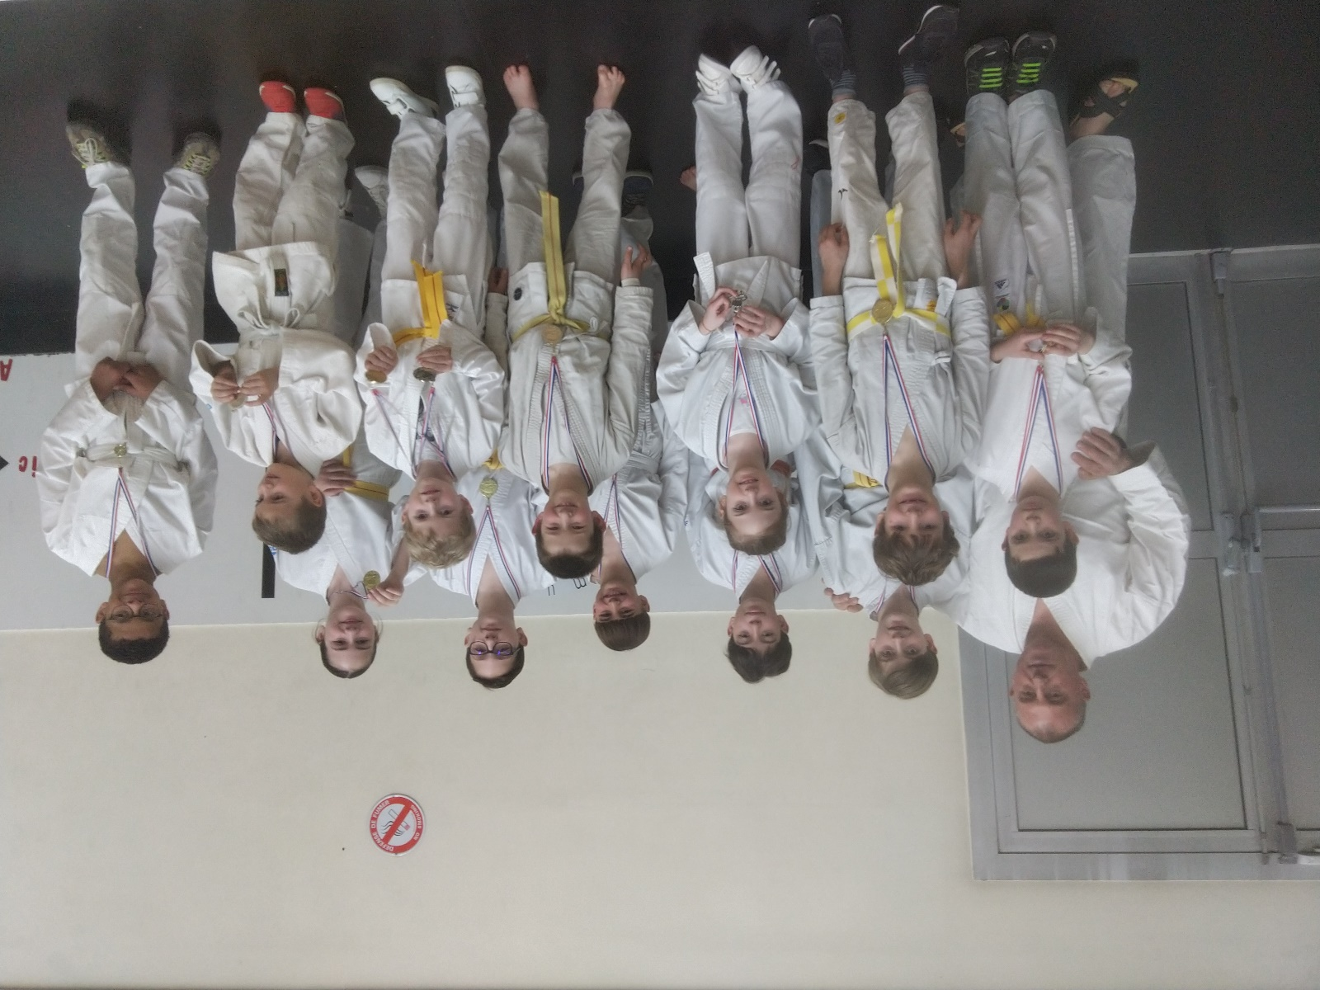
COMPETITION DES PETITS TIGRES A PERONNAS
DIMANCHE 5 MARS 2023
RESULTATS SAINT GENGOUX KVS

Poussines ceinture blanche : Bouras-Daoud Kenza 3ème
Poussins ceinture blanche : Chervet-Grozellier Gaby 2ème
Poussins ceinture jaune : Blanchard Emilien 1er
Legros Florimond Emilien 2ème

Equipe St gengoux: Soan, Emilien Brayan 2ème

RESULTATS BAGE KVS

Poussines ceinture blanche : Keppner Lou 2ème
Poussines ceinture bl/jaune : Larmurier Maylane 1ère
Poussins ceinture bl/jaune : Gillier Romain 1er

Pupilles ceinture jaune : Petit-Geoffroy Ulrich 2ème

Benjamines ceinture blanche :Antunes Ayline 1ère
Benjamins ceinture blanche : Berthelard Nathanaël 3ème
Bellanti Alexandre 1er
Benjamins ceinture orange : Chachouri Paul 1er
Benjamines ceinture verte : Chau Naya 1er

Minimes garçon ceinture blanche : Antunès Loris 1er
Bellenguez Marin 3ème
Minimes garçons ceinture orange : Koney Emile 3ème
Quemener Mathis 2ème

Equipe Bâgé: Maylane, Romain, Ulrich 1er

FELICITATIONS A TOUS .

